Персональные данные выпускника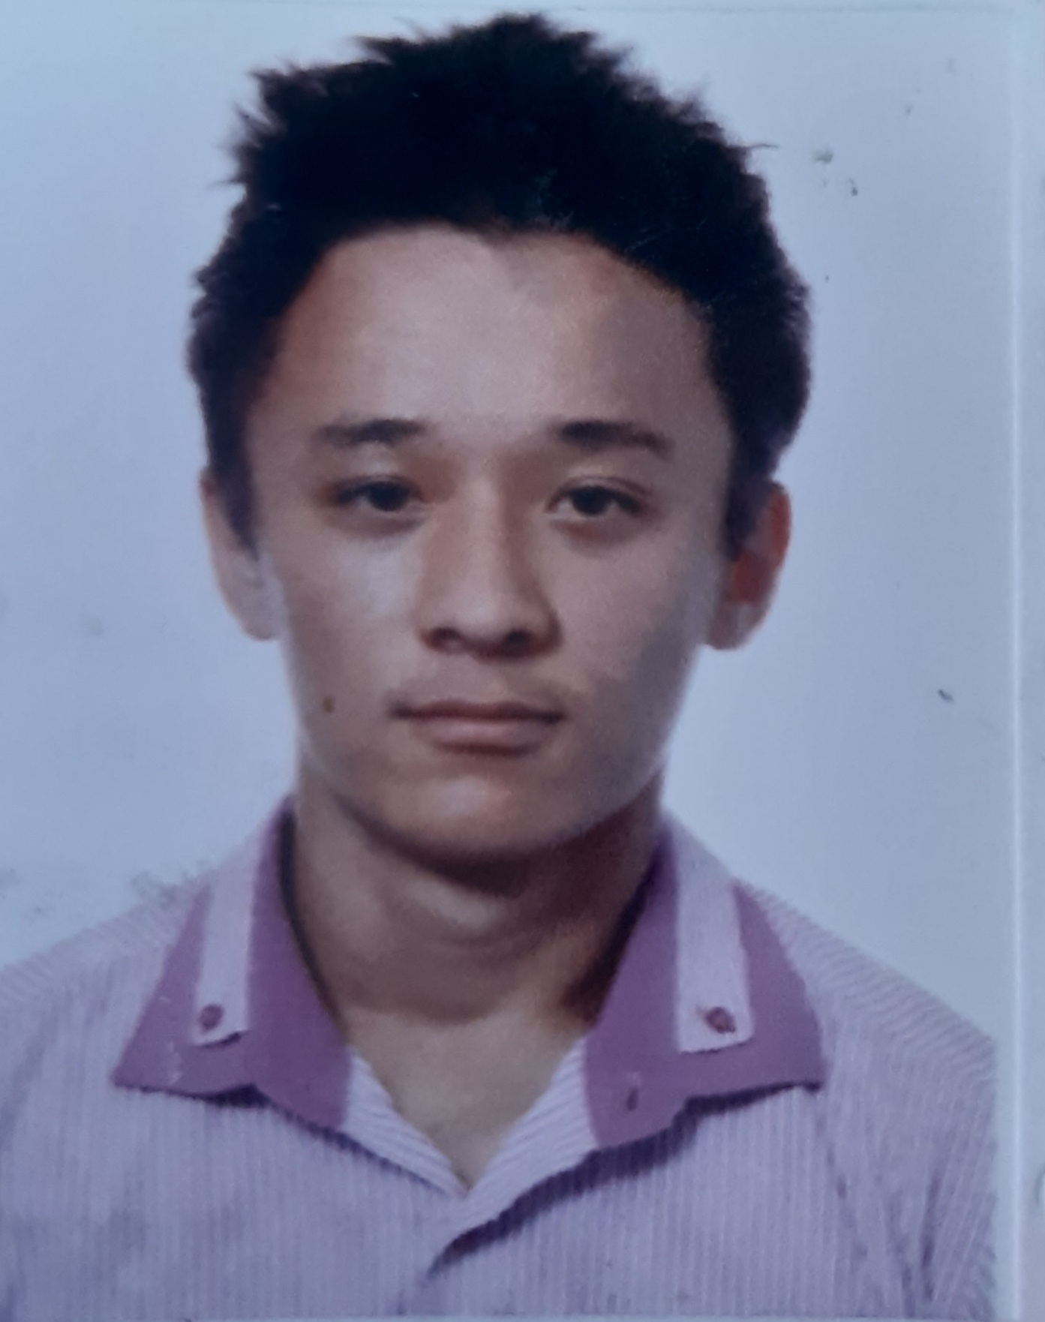

Ф.И.О.: Югай Эдуард Радионович
Дата рождения: 20.12.2001 г.
Свердловская область
г. Богданович,
Телефон: 89956771697

Учебное заведение: ГАПОУ СО «Богдановичский политехникум»

Профессия: 15.01.05 Сварщик (ручной и частично механизированной сварки (наплавки)

Тип деятельности, которым вы хотели бы заниматься:
Работать по профессии «Сварщик (ручной и частично механизированной сварки (наплавки)»

Достижения:
- Участие в акции 1000 добрых дел;
- Участие в конкурсе «А ну-ка парни!» - грамота за I место;
- Участие в мероприятии гонка студенческих команд за звание «Лучший» посвященный Дню Студента (грамота за III место).

Дополнительные сведения:
Имеется военный билет

